Docker && Spring

- Dockerfile

FROM openjdk:
o basico que nosso sistema java precisa para rodar

COPY aula.txt /app/aula.txt:
vai pegar algum arquivo e copiar para dentro de um container ou diretorio

ADD aula.tar.gz app/aula/:
ele faz a mesma coisa que o ‘copy’ mas ele pode pegar um arquivo de outro lugar como url,descompactar um arquivo dentro de um diretorio diferente do ‘copy’ que vai pegar só aquilo que esta dentro do diretorio onde se encontra o Dockerfile

RUN mkdir /aula:
vai executar algum comando como criar uma pastar ou executar ‘sudo apt-get update’

CMD [“LS”]
vai executar algum comando depois do container ter executado

ENTRYPOINT [“ls”]
vaz a mesma coisa que o cmd, mas quando tem cmd e entrypoint no arquivo o cmd vai servir como parametro, no exemplo abaixo o cmd esta setando um diretorio e o entrypoint vai pegar este diretorio e exibir tudo

cmd [ “/app” ]
entrypoint [ “ls” ]

WORKDIR /app
definir o diretorio do container

ENV MINHA_APLICACAO=app.jar
definir uma variavel de ambiente

EXPOSE 8080
expor uma portar do container

ex: correcao RUN mkdir p app/aula, ENTRYPOINT [ “java”, “jar”, “app/aula/produtos.jar” ]
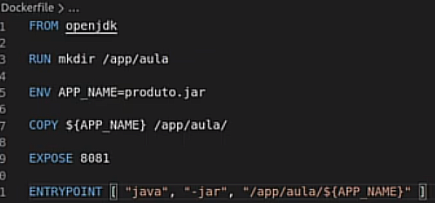

criar a imagem
docker build -t aplicacao:1.0 .s

criar container
docker run -p 8080:8081 aplicacao:1.0

